ШКОЛА,
ЯКА ДІЛИТЬСЯ ДОСВІДОМ

Школа активно співпрацює з навчальним закладами району та області. Тому модель школи природно доповнює її ще одна складова – «школа, яка ділиться досвідом». Адже з 2001 року у школі працює експериментальний майданчик з викладання інформатики у загальноосвітніх навчальних закладах. Щороку проводяться засідання постійно діючого семінару вчителів інформатики району. З вересня 2004 року на базі школи працює районна Школа молодого вчителя для вчителів початкових класів. Проведено 16 засідань, до яких залучено 56 вчителів. На базі школи проводяться районні та обласні семінари педагогічних працівників та адміністрації навчальних закладів, засідання циклових комісій освітнього округу.
Сприяють поширенню науково-практичного досвіду і власні публікації, які мають у своєму творчому доробку вчителі. Серед них 6 праць у фахових наукових виданнях, 14 тез наукових конференцій, 8 публікацій у навчально-методичних журналах, 5 навчально-методичних посібники. 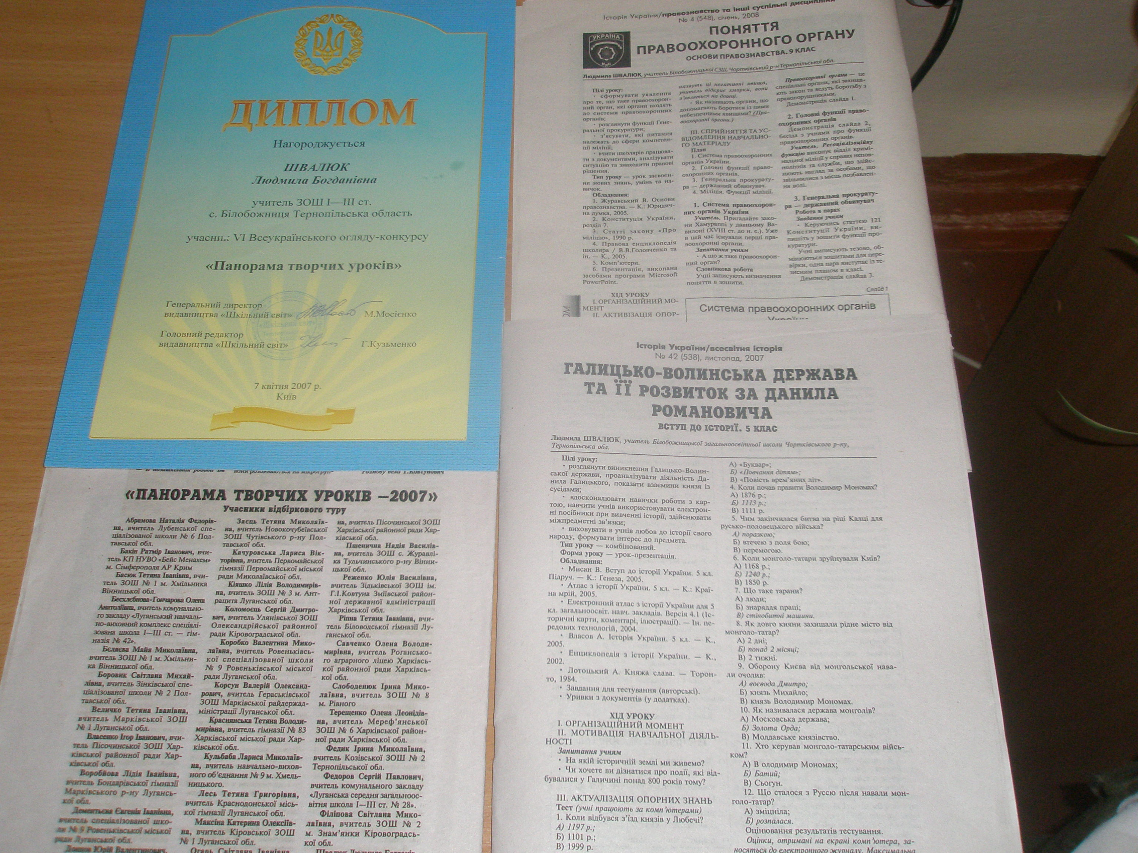
У 2006 році педагогічний колектив школи був став лауреатом конкурсу «100 кращих шкіл України» у номінації «Школа сучасних освітніх технологій», та дипломантом обласного конкурсу «Модель сучасної сільської загальноосвітньої школи».
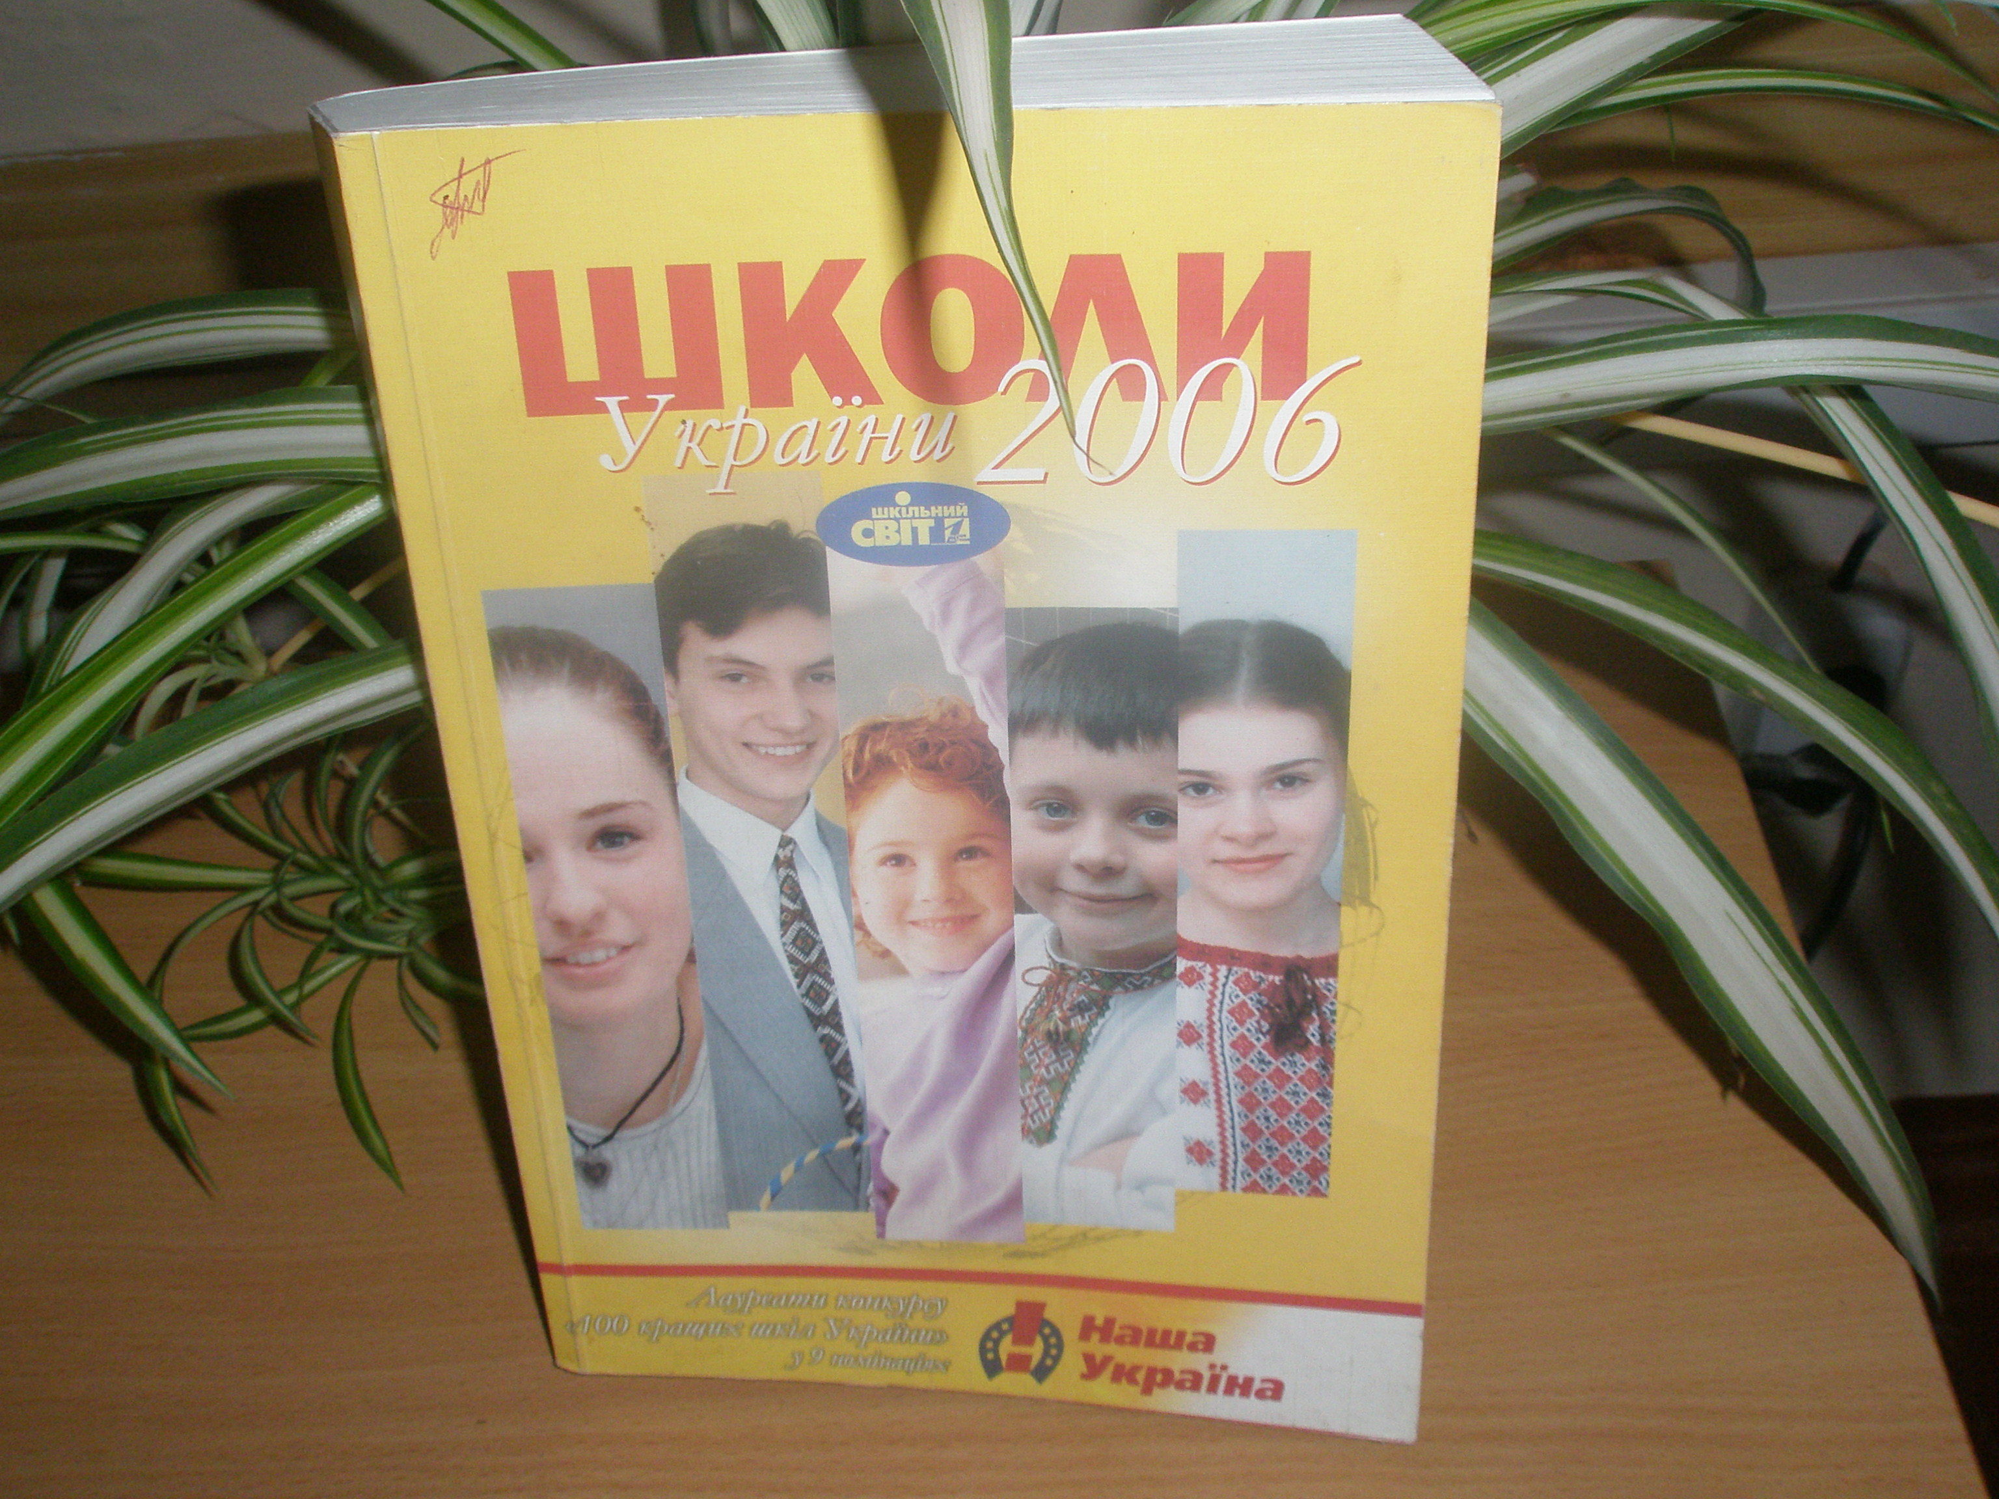
Рівний диспут до навчання Самсунг назустріч знанням Модель самоврядування, конкурс заступних з виховної роботи
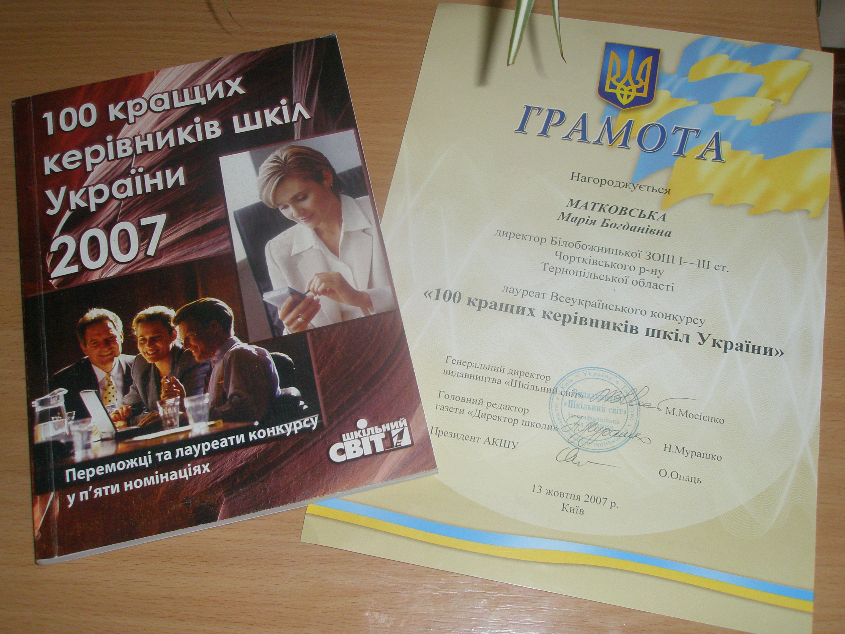
Білобожницька школа є осередком просвіти та культури села. Її ефективна діяльність не може бути без тісної співпраці тих, у кого спільна мета – виховання підростаючого покоління.

